KHOA KỸ THUẬT VÀ CÔNG NGHỆ

BỘ MÔN CÔNG NGHỆ THÔNG TIN



THỰC TẬP ĐỒ ÁN CƠ SỞ NGÀNH
HỌC KỲ I, NĂM HỌC 2023- 2024

TÌM HIỂU VÀ XÂY DỰNG ỨNG DỤNG QUẢN LÝ CỬA HÀNG KINH DOANH XE MÁY

Giảng viên hướng dẫn:
Họ tên: Nguyễn Thừa Phát Tài
Sinh viên thực hiện:
Họ tên: Trần Thị Thùy Dương
MSSV: 110121267
Lớp: DA21TTC

Trà Vinh, tháng…… năm…2023

NHẬN XÉT CỦA GIẢNG VIÊN HƯỚNG DẪN

Trà Vinh, ngày ….. tháng …… năm ……
Giảng viên hướng dẫn

Nguyễn Thừa Phát Tài

Trà Vinh, ngày ….. tháng …… năm ……
Giáo viên hướng dẫn
(Ký tên và ghi rõ họ tên)

NHẬN XÉT CỦA THÀNH VIÊN HỘI ĐỒNG

Trà Vinh, ngày ….. tháng …… năm …
Thành viên hội đồng

LỜI CẢM ƠN
Lời đầu tiên em xin được bày tỏ lòng cảm ơn sâu sắc đối với thầy Nguyễn Thừa Phát Tài giáo viên Trường Đại học Trà Vinh đã hướng dẫn tận tình, đầy trách nhiệm và cho các ý kiến chỉ đạo trong suốt quá trình làm đồ án cơ sở ngành, đã động viên, tạo điều kiện thuận lợi để em hoàn thành đồ án này. Em xin chân thành cảm ơn toàn thể các thầy cô Khoa Kĩ Thuật và Công nghệ trường Đại học Trà Vinh đã truyền đạt những kiến thức bổ ích và lý thú giúp cho em trên con đường học tập của mình. Cuối cùng xin cảm ơn sự ủng hộ của gia đình và bạn bè cùng khoa đã đóng góp ý kiến, động viên, giúp đỡ cho việc hoàn thành đồ án này.

Trà Vinh, ngày ….. tháng …… năm …2023…
Sinh viên thực hiện

Trần Thị Thùy Dương

MỤC LỤC
LỜI CẢM ƠN iii
MỤC LỤC iv
DANH MỤC CÁC TỪ VIẾT TẮT vii
DANH MỤC HÌNH ẢNH – BẢNG BIỂU viii
BẢNG BIỂU viii
MỞ ĐẦU ix
CHƯƠNG 1: TỔNG QUAN HỆ THỐNG 1
1.1 Tổng quan hệ thống Quản lý cửa hàng kinh doanh xe máy 1
1.2 Nội dung hoạt động của các chức năng 1
1.3 Các công cụ thực hiện 2
1.4 Kết quả đạt được 2
CHƯƠNG 2: NGHIÊN CỨU LÝ THUYẾT 3
2.1 Tìm hiểu về hệ thống thông tin 3
2.1.1 Khái niệm về hệ thống thông tin 3
2.1.2 Cấu trúc của hệ thống thông tin 3
2.2 Tìm hiểu về hệ quản trị cơ sở dữ liệu 4
2.2.1 Khái niệm về hệ quản trị cơ sở sữ liệu 4
2.2.2 Thành phần chính hệ quản trị cơ sở sữ liệu 4
2.3 Tìm hiểu về phần mềm Visual Studio 6
2.3.1 Khái niệm về phần mềm Visual Studio 6
2.3.2 Một số tính năng phổ biến của phần mềm Visual Studio 6
2.4 Tìm hiểu về ngôn ngữ lập trình C# 8
2.4.1 Khái niệm về ngôn ngữ lập trình c# 8
2.4.2 Một số vai trò của ngôn ngữ lập trình C# 8
CHƯƠNG 3: HIỆN THỰC HÓA NGHIÊN CỨU 10
3.1 Thiết kế xử lý hệ thống 10
3.1.1 Mô hình phân cấp chức năng hệ thống 10
3.1.2 Sơ đồ DFD cấp 0 11
3.1.2 Sơ đồ DFD cấp 1 12
3.1.3 Mô hình thực thể kết hợp (ERD) 12
3.2 Thiết kế CSDL vật lý 14
3.2.1 Mô hình 14
3.2.2 Bảng khách hàng 15
3.2.2 Bảng hàng hóa 15
3.2.3 Bảng nhà cung cấp 16
3.2.4 Bảng nhân viên 17
3.2.5 Bảng đơn hàng 17
3.3 Các giao diện chức năng đã hoàn thành được 19
3.3.1 Giao diện đăng nhập 19
3.3.2 Giao diện đăng ký 20
3.3.3 Giao diện quên mật khẩu 21
3.3.4 Giao diện trang chủ 22
3.3.4 Giao diện quản lý hàng hóa 22
3.3.4 Giao diện quản lý đơn hàng 23
3.3.4 Giao diện quản lý nhân viên 24
3.3.4 Giao diện quản lý đơn hàng 25
3.3.4 Giao diện quản lý thống kê 26
CHƯƠNG 4: KẾT QUẢ NGHIÊN CỨU 27
4.1 Quản lý hàng hóa 27
4.2 Quản lý đơn hàng 27
4.3 Quản lý khách hàng 28
4.4 Quản lý nhân viên 29
4.5 Quản lý nhà cung cấp 30
CHƯƠNG 5: KẾT LUẬN VÀ HƯỚNG PHÁT TRIỂN 32
5.1 Kết quả đạt được 32
5.2 Hạn chế 32
5.3. Hướng phát triển 32
DANH MỤC TÀI LIỆU THAM KHẢO 33

DANH MỤC CÁC TỪ VIẾT TẮT
CSDL: Cơ sở dữ liệu
HQT: Hệ quản trị
DBMS: Hệ quản trị cơ sở dữ liệu
DFD (Data Flow Diagram): luồng dữ liệu

DANH MỤC HÌNH ẢNH – BẢNG BIỂU
Hình 2. 1: Hệ thống thông tin 3
Hình 2. 2: Hệ quản trị cơ sở dữ liệu 4
Hình 2. 3: Visual Studio 6
Hình 2. 4: Ngôn ngữ C# 8
Hình 3. 1: Mô hình phân cấp chức năng hệ thống 10
Hình 3. 2: Sơ đồ DFD cấp 0 (luồng dữ liệu mức khung cảnh) 11
Hình 3. 3: Sơ đồ DFD cấp 1 12
Hình 3. 4: Mô hình thực thể mức quan niệm 13
Hình 3. 5: Mô hình thực thể mức vật lý 14
Hình 3. 6: Mô hình cơ sở dữ liệu vật lý 14
Hình 3. 7: Giao diện đăng nhập 19
Hình 3. 8: Giao diện đăng ký 20
Hình 3. 9: Giao diện quên mật khẩu 21
Hình 3. 10: Giao diện trang chủ 22
Hình 3. 11: Giao diện quản lý đơn hàng 23
Hình 3. 12: Giao diện quản lý nhân viên 24
Hình 3. 13: Giao diện quản lý đơn hàng 25
Hình 3. 14: Giao diện quản lý thống kê 26

BẢNG BIỂU
Bảng 1: Bảng khách hàng 15
Bảng 2: Bảng hàng hóa 15
Bảng 3: Bảng nhà cung cấp 16
Bảng 4: Bảng nhân viên 17
Bảng 5: Bảng đơn hàng 17

MỞ ĐẦU
Công nghệ thông tin đã phát triển một cách nhanh chóng và trở nên phổ biến trong hầu hết mọi khía cạnh cuộc sống. Ngành công nghệ thông tin ở nước ta tuy đi sau nhiều quốc gia khác nhưng tốc độ phát triển khá nhanh và đang dần dần được ứng dụng rộng rãi trong nhiều lĩnh vực của nền kinh tế, góp phần thúc đẩy sự phát triển của xã hội.
Trong nhiều lĩnh vực kinh tế, Doanh nghiệp hay còn gọi là doanh thương là một hệ thống kinh tế phức tạp. Để quản lý tốt hoạt động kinh doanh của doanh nghiệp thì việc ứng dụng công nghệ thông tin vào quản lý đã là xu hướng ngày nay. Tin học hóa trong công tác quản lý góp phần làm giảm bớt sức lao động của con người, giúp tiết kiệm thời gian, gọn nhẹ và tiện lợi hơn rất nhiều so với việc quản lý làm thủ công trên giấy tờ như trước đây. Tin học hóa giúp thu hẹp không gian lưu trữ, tránh bị thất lạc dữ liệu, tự động hóa và cụ thể hóa các thông tin theo nhu cầu của con người, giúp cán bộ lãnh đạo các doanh nghiệp có căn cứ để ra quyết định quản lý phù hợp nhằm ổn định và phát triển, nâng cao hiệu quả kinh doanh của doanh nghiệp mình. Có thể ứng dụng kỹ thuật tin học và nhiều khâu, nhiều mặt của hoạt động quản lý doanh nghiệp.
Cũng như mọi tổ chức kinh doanh bất kỳ, các nhu cầu trao đổi và xử lý thông tin liên quan đến việc buôn bán nói chung và quản lý cửa hàng kinh doanh xe máy của công ty nói riêng đang là nhu cầu bức thiết hiện nay. Cho nên đề tài: “ Tìm hiểu và xây dựng ứng dụng quản lý cửa hàng kinh doanh xe máy” được chọn làm đề tài đồ án của tôi.

CHƯƠNG 1: TỔNG QUAN HỆ THỐNG

1.1 Tổng quan hệ thống Quản lý cửa hàng kinh doanh xe máy
Ứng dụng Quản lý cửa hàng kinh doanh xe gắn máy giúp cho người quản lý thiết bị có phương tiện theo dõi quá trình kinh doanh một cách hiệu quả. Phần mềm có các chức năng như sau: Quản lý thông tin hàng hóa, quản lý nhà cung cấp, thiết bị, quản lý nhân viên, quản lý xuất hàng, quản lý nhập hàng, báo cáo thống kê.
Trong đó, những người quản trị hệ thống sẽ có các quyền như: đọc, thêm, xóa, chỉnh sửa, thống kê hàng hóa, bổ sung thông tin người mua , người sử dụng, liệt kê hàng hóa, loại bỏ cập nhật thông tin nhân viên, …

1.2 Nội dung hoạt động của các chức năng
- Quản lý thông tin khách hàng: bao gồm thêm mới thông tin khách hàng khi có khách hàng mới, sửa chữa thông tin khách hàng khi thay đổi, xoá bỏ thông tin về khách hàng.
- Quản lý thông tin hàng hóa: gồm thêm mới hàng khi hàng được đưa về, sửa các thông tin về hàng khi cần thiết và xoá thông tin về hàng khi không còn kinh doanh nữa.
- Quản lý nhân viên: gồm thêm mới nhân viên khi có nhân viên mới được tuyển, sửa các thông tin về nhân viên khi cần thiết và xóa thông tin khi hết hợp đồng hoặc sa thải nhân viên.
- Quản lí xuất hàng: Khi khách hàng đến mua hàng tại công ty. Nếu mặt hàng mà khách yêu cầu không có bán tại công ty hoặc đã hết hàng thì đưa ra một thông báo từ chối bán hàng. Nếu có, nhân viên nhập hàng lưu thông tin của khách hàng lại, trước khi lập phiếu xuất hàng, phiếu bảo hành vào giao hàng. Bộ phận bán hàng cũng có trách nhiệm giải quyết việc thanh toán tiền hàng với khách hàng. Có nhiều hình thức thanh toán, có thể thanh toán trực tiếp bằng tiền mặt, chuyển khoản hoặc trả góp.
- Quản lí nhập hàng: Chịu trách nhiệm kiểm tra chất lượng của mặt hàng này. Nếu mặt hàng là mặt hàng mới thì nhân viên nhập hàng có nhiệm vụ thêm hàng đó vào danh sách hàng,sau đó lập phiếu nhập hàng. Đồng thời chịu trách nhiệm thanh toán tiền cho nhà cung cấp.
- Báo cáo thống kê: lập các báo cáo gửi cho ban giám đốc về doanh thu trong tháng, mặt hàng đã bán ra, hàng tồn kho, mặt hàng bán chạy, để ban giám đốc có các biện pháp điều chỉnh việc kinh doanh cho hợp lí.

1.3 Các công cụ thực hiện
- Hệ thống quản trị CSDL: MySQL/SQL Server
- Sử dụng công cụ Power Designer thiết kế các mô hình CSDL và phát sinh cơ sở sở dữ liệu trong quản trị cơ sở dữ liệu SQL Server
- Phần mềm lập trình Visual Studio
- Ngôn ngữ lập trình C#

1.4 Kết quả đạt được
- Có được kiến thức, hiểu biết về xây dựng Cơ sở dữ liệu lưu trữ trên hệ thống quản trị MySQL/SQL Server, PowerDesign, Lập trình C#
- Xây dựng ứng dụng Quản lý cửa hàng kinh doanh xe gắn máy
- Báo cáo viết theo mẫu quy định
- Báo cáo thuyết trình PowerPoint theo mẫu quy định

CHƯƠNG 2: NGHIÊN CỨU LÝ THUYẾT

Tìm hiểu về hệ thống thông tin

Khái niệm về hệ thống thông tin
INCLUDEPICTURE "https://media.tapchitaichinh.vn/images/upload/dohai/12162021/chuc-nang-he-thong-thong-tin-ke-toan.png" \* MERGEFORMATINET 
Hình 2. 1: Hệ thống thông tin
Hệ thống thông tin (Information Systems – IS) của một tổ chức là tập hợp có hệ thống những thông tin về tổ chức đó. Một tổ chức, như chúng ta đã biết, thường gồm nhiều lớp đối tượng đa dạng, nhiều mối quan hệ, nhiều quy trình xử lý, biến đổi phức tạp, cho nên để phản ánh bản chất của nó, nói cách khác là để có sự hiểu biết đầy đủ về nó phải nghiên cứu để có một sự biểu diễn thích hợp

Cấu trúc của hệ thống thông tin
Một hệ thống thông tin thường bao gồm 3 thành phần chính sau:
- Phần cứng: Đây là các thiết bị và máy tính được sử dụng để lưu trữ, xử lý và truyền thông tin, bao gồm máy tính, máy chủ, mạng thiết bị, thiết bị lưu trữ và các thiết bị ngoại vi khác.
- Phần mềm: Đây là các chương trình và ứng dụng được sử dụng để thu thập, xử lý và quản lý thông tin. Nó bao gồm các hệ điều hành, phần mềm ứng dụng, cơ sở dữ liệu và các công cụ khác để hỗ trợ hoạt động của hệ thống thông tin.
- Dữ liệu: Thông tin được thu thập, lưu trữ và xử lý trong hệ thống thông tin. Dữ liệu có thể bao gồm văn bản, số liệu, hình ảnh, âm thanh và video.

Tìm hiểu về hệ quản trị cơ sở dữ liệu

Khái niệm về hệ quản trị cơ sở sữ liệu

Hình 2. 2: Hệ quản trị cơ sở dữ liệu
Hệ quản trị cơ sở dữ liệu là một phần mềm dùng để quản lý và tổ chức cơ sở dữ liệu. Nó cung cấp các công cụ và chức năng để lưu trữ, truy xuất, cập nhật và xử lý dữ liệu trong cơ sở dữ liệu,cho phép người dùng tạo ra, thiết kế và quản lý các cơ sở dữ liệu. Nó cung cấp giao diện để thực hiện các nhiệm vụ như tạo bảng, thêm, xóa và sửa đổi dữ liệu, thực hiện truy vấn để truy xuất thông tin từ cơ sở dữ liệu, và thực hiện các hoạt động khác như sao lưu và phục hồi dữ liệu..

Thành phần chính hệ quản trị cơ sở sữ liệu
Hệ quản trị cơ sở dữ liệu (DBMS) bao gồm nhiều thành phần chính để quản lý và xử lý cơ sở dữ liệu. Dưới đây là các thành phần quan trọng của một hệ quản trị cơ sở dữ liệu:
- Hệ quản lý cơ sở dữ liệu (Database Management System - DBMS): Đây là thành phần chính của hệ thống, chịu trách nhiệm điều khiển và quản lý toàn bộ cơ sở dữ liệu. DBMS cung cấp giao diện để tương tác với cơ sở dữ liệu, thực hiện các thao tác như tạo, xóa, sửa đổi, truy vấn và quản lý dữ liệu.
- Hệ quản lý cơ sở dữ liệu quan hệ (Relational Database Management System - RDBMS): Đây là một loại DBMS phổ biến, sử dụng mô hình dữ liệu quan hệ để tổ chức thông tin thành các bảng có liên kết với nhau bằng các khóa chính và khóa ngoại. RDBMS hỗ trợ ngôn ngữ truy vấn SQL (Structured Query Language) để thao tác và truy xuất dữ liệu.
- Cơ sở dữ liệu (Database): Đây là nơi lưu trữ toàn bộ thông tin và dữ liệu của hệ thống. Cơ sở dữ liệu có thể gồm một hoặc nhiều bảng, các quan hệ và các đối tượng khác như chỉ mục, chế độ xem, thủ tục lưu trữ, và hàm.
- Ngôn ngữ truy vấn (Query Language): Đây là ngôn ngữ được sử dụng để truy xuất và thao tác dữ liệu trong cơ sở dữ liệu. SQL là ngôn ngữ truy vấn phổ biến được sử dụng trong hầu hết các hệ quản trị cơ sở dữ liệu quan hệ.
- Trình quản lý cơ sở dữ liệu (Database Manager): Đây là thành phần của DBMS có nhiệm vụ quản lý và điều phối các hoạt động của hệ thống. Nó kiểm soát việc truy cập, bảo mật, sao lưu và phục hồi dữ liệu, quản lý truy cập đồng thời của nhiều người dùng và đảm bảo tính nhất quán của cơ sở dữ liệu.
- Trình tối ưu hóa (Optimizer): Đây là thành phần của DBMS có nhiệm vụ tối ưu hóa câu truy vấn để đạt được hiệu suất tốt nhất. Trình tối ưu hóa phân tích câu truy vấn và tạo ra kế hoạch thực hiện truy vấn dựa trên các chỉ số, thống kê và cấu trúc của cơ sở dữ liệu.
- Trình quản lý giao dịch (Transaction Manager): Đây là thành phần của DBMS quản lý các giao dịch trong hệ thống. Nó đảm bảo tính toàn vẹn và đồng nhất của dữ liệu trong quá trình thực hiện các giao dịch và hỗ trợ tính năng sao lưu và phục hồi.

Tìm hiểu về phần mềm Visual Studio

Khái niệm về phần mềm Visual Studio
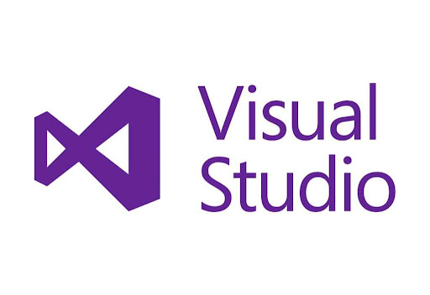
Hình 2. 3: Visual Studio
Phần mềm Visual Studio là một môi trường phát triển tích hợp (Integrated Development Environment - IDE) được phát triển bởi Microsoft. Nó cung cấp một loạt các công cụ và tính năng cho việc phát triển phần mềm, bao gồm ứng dụng di động, ứng dụng web, ứng dụng máy tính và hệ thống nhúng. Visual Studio kể từ khi được thiết lập và phát triển đến nay có khá nhiều các phiên bản khác nhau được ra đời với mục đích đáp ứng mọi yêu cầu sử dụng của khách hàng. Một số phiên bản phổ biến nhất của Visual Studio: Visual Studio Community, Visual Studio Professional và Visual Studio Enterprise.

Một số tính năng phổ biến của phần mềm Visual Studio
- Hỗ trợ phiên bản (Version Control): Visual Studio tích hợp tính năng quản lý phiên bản, cho phép bạn làm việc với các hệ thống quản lý phiên bản như Git, SVN và TFS. Điều này giúp bạn theo dõi các phiên bản của mã nguồn, quản lý sự thay đổi và hợp nhất mã nguồn từ nhiều nguồn khác nhau.
- Kiểm tra và phân tích mã nguồn: Visual Studio cung cấp các công cụ kiểm tra và phân tích mã nguồn giúp bạn tìm ra lỗi, cải thiện hiệu suất và tuân thủ các quy tắc lập trình. Nó bao gồm kiểm tra đơn vị, kiểm tra tích hợp, kiểm tra hiệu năng và nhiều công cụ phân tích khác.
- Triển khai và quản lý ứng dụng: Visual Studio cho phép bạn xây dựng, triển khai và quản lý ứng dụng trên nhiều nền tảng và môi trường khác nhau. Bạn có thể tạo bản cài đặt, đóng gói ứng dụng, triển khai lên máy chủ và quản lý quá trình triển khai.
- Hỗ trợ ngôn ngữ đa dạng: Visual Studio hỗ trợ nhiều ngôn ngữ lập trình như C#, C++, Visual Basic, F#, JavaScript, Python và nhiều ngôn ngữ khác. Điều này cho phép bạn phát triển ứng dụng trên nhiều nền tảng và công nghệ khác nhau.
- Gỡ lỗi (Debugging): Visual Studio cung cấp một trình gỡ lỗi mạnh mẽ cho phép bạn tìm và sửa lỗi trong mã nguồn. Nó cho phép bạn dừng chương trình tại các điểm dừng (breakpoints), theo dõi giá trị của các biến, kiểm tra ngăn xếp và nhiều tính năng gỡ lỗi khác.

Tìm hiểu về ngôn ngữ lập trình C#

Khái niệm về ngôn ngữ lập trình c#
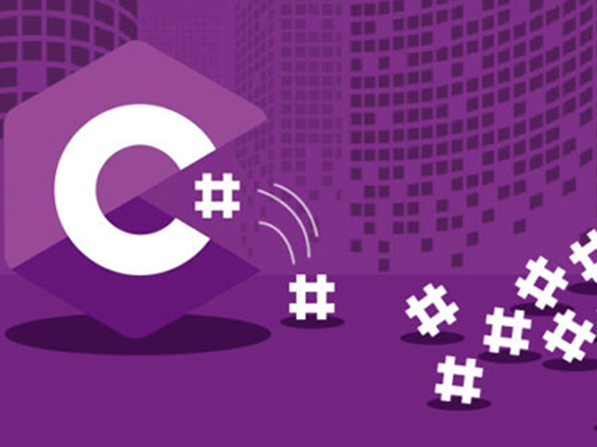
Hình 2. 4: Ngôn ngữ C#
C# (C Sharp) là một ngôn ngữ lập trình đơn giản, mạnh mẽ và đa năng, được phát triển bởi Microsoft. Nó hỗ trợ hướng đối tượng, có cú pháp tương tự C/C++, và được sử dụng chủ yếu trong việc phát triển ứng dụng trên nền tảng Windows. C# có một thiết kế an toàn, dễ đọc và dễ sử dụng, với hỗ trợ mạnh mẽ từ các framework như .NET Framework và .NET Core.Với sự phát triển và hỗ trợ mạnh mẽ từ Microsoft và cộng đồng lập trình, C# đã trở thành một trong những ngôn ngữ lập trình phổ biến và được ưa chuộng trong việc xây dựng các app mobile, game,... C# còn có thể tạo các dự án Project Console C# trong Visual Studio, kết hợp với Unity tạo nên các game đa nền tảng nhanh chóng và chuyên nghiệp.

Một số vai trò của ngôn ngữ lập trình C#
- Phát triển ứng dụng Windows: C# là ngôn ngữ chính được sử dụng để phát triển ứng dụng trên nền tảng Windows. Nó cung cấp các tính năng mạnh mẽ và các framework như .NET Framework để xây dựng các ứng dụng desktop chất lượng cao.
- Phát triển ứng dụng di động: C# có thể được sử dụng để phát triển ứng dụng di động trên các nền tảng như iOS và Android thông qua framework Xamarin. Điều này cho phép lập trình viên chia sẻ mã nguồn giữa các nền tảng và tận dụng các tính năng của C# và .NET.
- Phát triển ứng dụng web: C# cũng được sử dụng để phát triển các ứng dụng web, từ các ứng dụng trang động đến các dự án lớn và phức tạp. C# có thể được sử dụng với các framework như ASP.NET và ASP.NET Core để xây dựng các ứng dụng web mạnh mẽ và bảo mật.
- Phát triển game 2D, 3D đa nền tảng (Game engine:Unity, Monogame, Godot, Stride, CryEngine, Flax Engine, Evergine, NeoAxis, XNA, ...)
- Phát triển thực tế ảo (VR), thực tế tăng cường(AR), thực tế hỗn hợp (MR) (HoloLens, Unity, CryEngine, Oculus quest, ...)
- Phát triển ứng dụng IoT và nhúng: C# có thể được sử dụng để phát triển ứng dụng IoT (Internet of Things) và nhúng, cho phép lập trình viên tạo ra các ứng dụng điều khiển và quản lý các thiết bị nhúng thông qua .NET Core và các framework như Windows IoT Core.
Với tính linh hoạt, mạnh mẽ và cộng đồng hỗ trợ lớn, C# đóng vai trò quan trọng trong việc phát triển nhiều loại ứng dụng từ desktop đến di động, web, trò chơi và IoT.

CHƯƠNG 3: HIỆN THỰC HÓA NGHIÊN CỨU

3.1 Thiết kế xử lý hệ thống

3.1.1 Mô hình phân cấp chức năng hệ thống

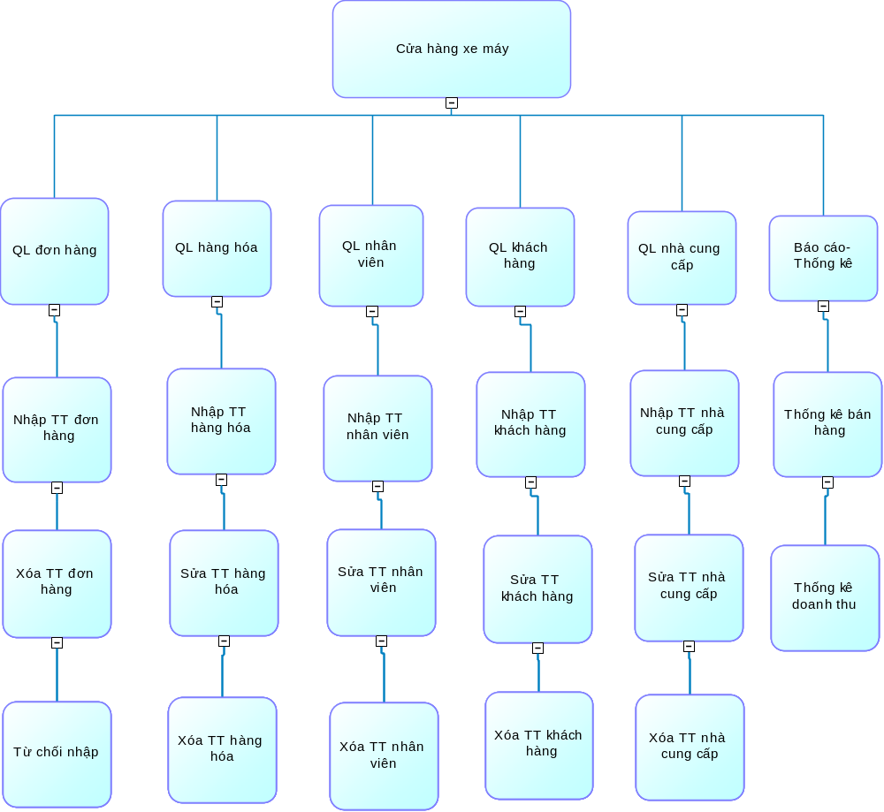
Hình 3. 1: Mô hình phân cấp chức năng hệ thống

3.1.2 Sơ đồ DFD cấp 0

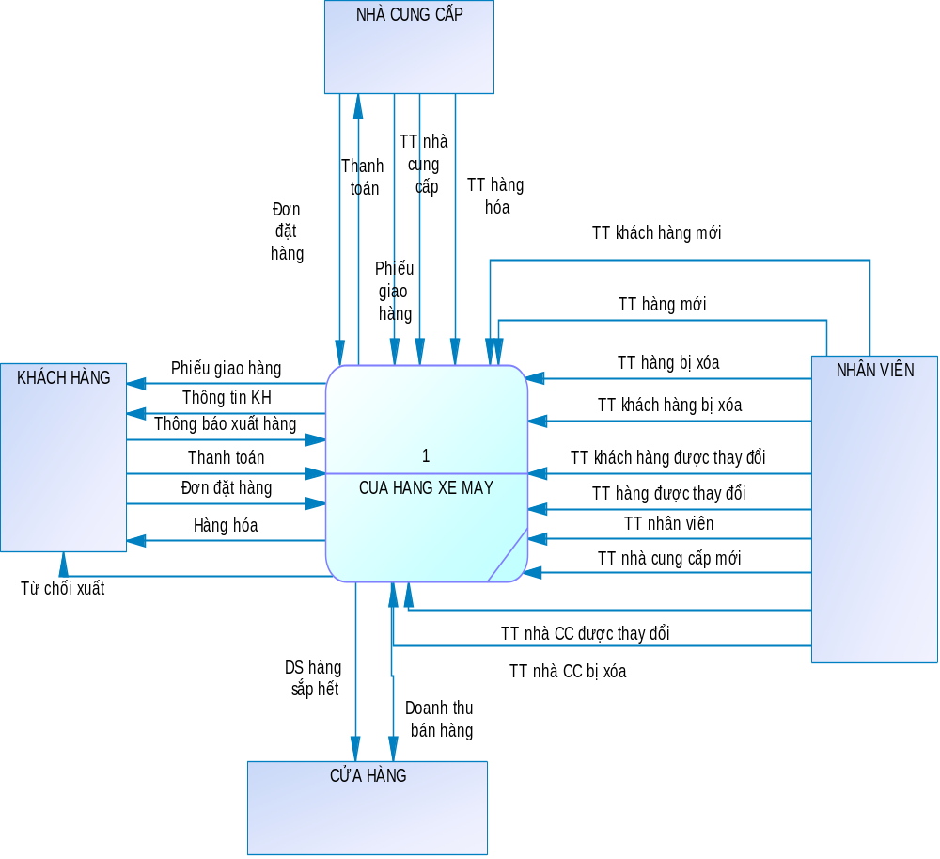
Hình 3. 2: Sơ đồ DFD cấp 0 (luồng dữ liệu mức khung cảnh)

3.1.2 Sơ đồ DFD cấp 1
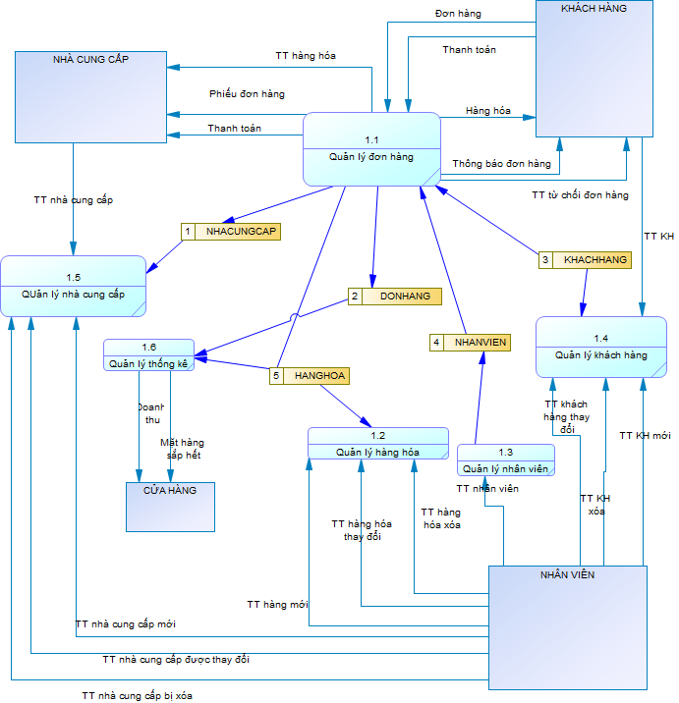
Hình 3. 3: Sơ đồ DFD cấp 1

3.1.3 Mô hình thực thể kết hợp (ERD)
- Mô tả
- Hàng hóa ( Mã hàng hóa, Tên hàng, Số lượng, Giá nhập, Giá bán )
- Nhà cung cấp ( Mã nhà cung cấp, Tên nhà cung cấp, Địa chỉ, Điện thoại)
- Nhân viên ( Mã nhân viên, Tên nhân viên, năm sinh, Giới tính, Điện thoại, Địa chỉ)
- Khách hàng ( Mã khách hàng, Tên khách hàng, Địa chỉ, Điện thoại)
- Đơn hàng (Mã đơn hàng, Số lượng, Giảm giá, Ngày bán, Tổng tiền)
- Mô hình thực thể mức quan niệm:
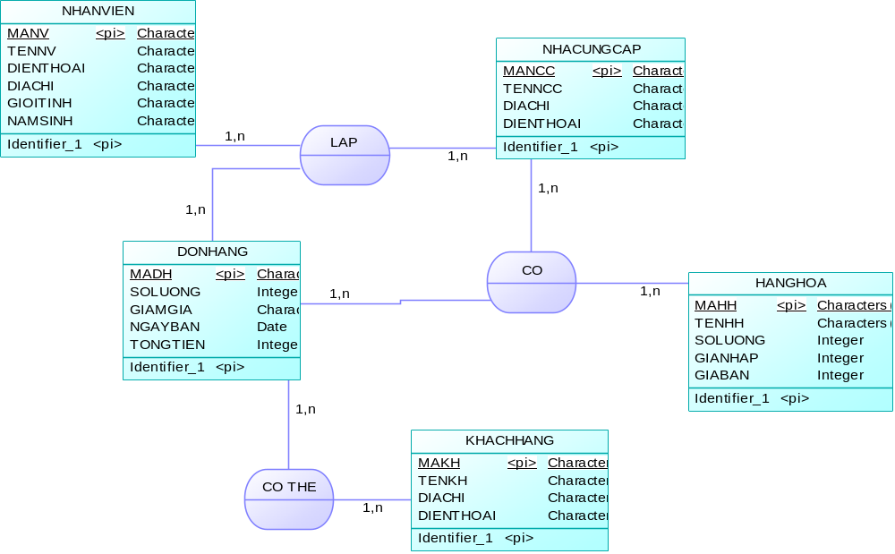
Hình 3. 4: Mô hình thực thể mức quan niệm
- Mô hình thực thể mức vật lý:

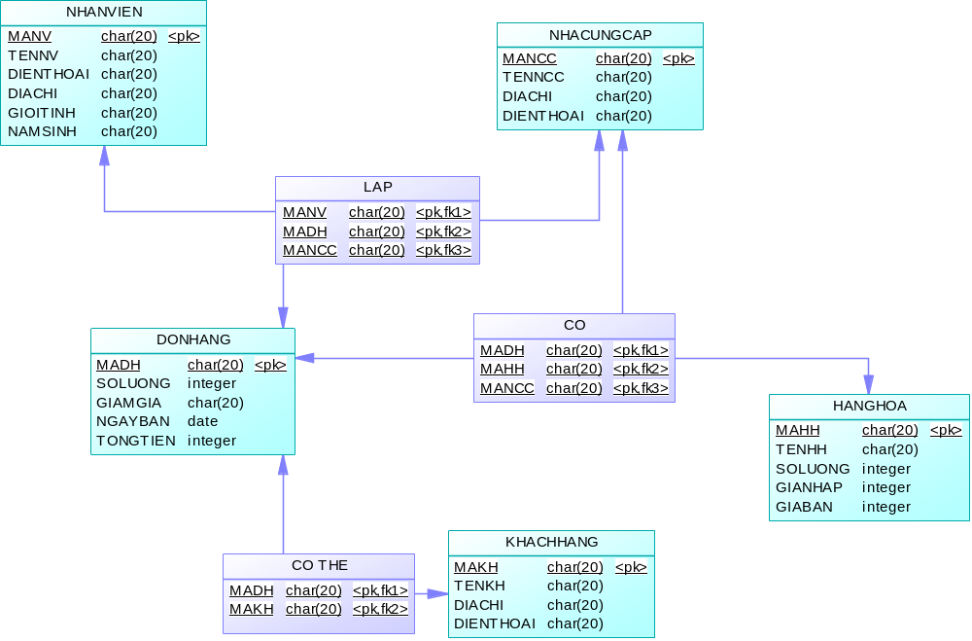
Hình 3. 5: Mô hình thực thể mức vật lý

3.2 Thiết kế CSDL vật lý

3.2.1 Mô hình
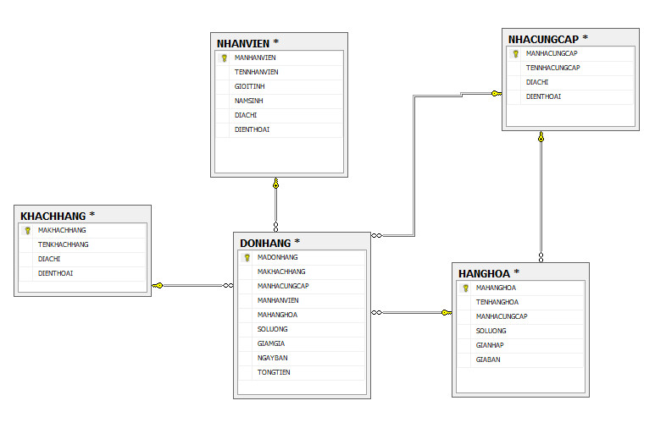
Hình 3. 6: Mô hình cơ sở dữ liệu vật lý

3.2.2 Bảng khách hàng
Bảng 1: Bảng khách hàng

STT | Tên thuộc tính | Kiểu | Ràng buộc | Khóa chính/ Khóa phụ (PK/ FK) | Mô tả
1 | MAKHACHHANG | Nvarchar(50) | Not null | PK | Mã khách hàng
2 | TENKHACHHANG | Nvarchar(50) | Not null |  | Tên khách hàng
3 | DIACHI | Nvarchar(50) | Not null |  | Địa chỉ
4 | DIENTHOAI | Nvarchar(50) | Not Null |  | Số điện thoại khách hàng

3.2.2 Bảng hàng hóa
Bảng 2: Bảng hàng hóa
STT | Tên thuộc tính | Kiểu | Ràng buộc | Khóa chính/ Khóa phụ (PK/ FK) | Mô tả
1 | MAHANGHOA | Nvarchar(50) | Not null | PK | Mã hàng hóa
2 | TENHANGHOA | Nvarchar(50) | Not null |  | Tên hàng hóa
3 | MANHACUNGCAP | Nvarchar(50) | Not null |  | Nhà sản xuất
4 | SOLUONG | Int | Not null |  | Số điện thoại khách hàng
5 | GIANHAP | Int | Not null |  | Thông tin bảo hành
6 | GIABAN | Int | Not null |  | Đơn vị tính

3.2.3 Bảng nhà cung cấp
Bảng 3: Bảng nhà cung cấp
STT | Tên thuộc tính | Kiểu | Ràng buộc | Khóa chính/ Khóa phụ (PK/ FK) | Mô tả
1 | MANHACUNGCAP | Nvarchar(50) | Not null | PK | Mã nhà cung cấo
2 | TENNHACUNGCAP | Nvarchar(50) | Not null |  | Tên nhà cung cấp
3 | DIACHI | Nvarchar(50) | Not null |  | Địa chỉ
4 | DIENTHOAI | Nvarchar(50) | Not null |  | Số điện thoại nhà cung cấp

3.2.4 Bảng nhân viên
Bảng 4: Bảng nhân viên
STT | Tên thuộc tính | Kiểu | Ràng buộc | Khóa chính/ Khóa phụ (PK/ FK) | Mô tả
1 | MANHANVIEN | Nvarchar(50) | Not null | PK | Mã nhân viên
2 | TENNHANVIEN | Nvarchar(50) | Not null |  | Tên nhân viên
3 | GIOITINH | Nvarchar(50) | Not null |  | Giới tính nhân viên
4 | NAMSINH | Date | Not null |  | Năm sinh nhân viên
5 | DIACHI | Nvarchar(50) | Not null |  | Địa chỉ nhân viên
6 | DIENTHOAI | Nvarchar(50) | Not null |  | Số điện thoại nhân viên

3.2.5 Bảng đơn hàng
Bảng 5: Bảng đơn hàng
STT | Tên thuộc tính | Kiểu | Ràng buộc | Khóa chính/ Khóa phụ (PK/ FK) | Mô tả
1 | MANDONHANG | Nvarchar(50) | Not null | PK | Mã đơn hàng
2 | MAKHACHHANG | Nvarchar(50) | Not null |  | Mã khách hàng
3 | MANHANVIEN | Nvarchar(50) | Not null |  | Mã nhân viên
4 | MAHANGHOA | Nvarchar(50) | Not null |  | Mã hàng hóa
5 | MANHACUNGCAP | Nvarchar(50) | Not null |  | Mã nhà cung cấp
6 | SOLUONG | Nvarchar(50) | Not null |  | Số điện thoại nhân viên
7 | GIAMGIA | Int | Not null |  | Giảm giá
8 | NGAYBAN | Date | Not null |  | Ngày bán
9 | TONGTIEN | Int | Not null |  | Tổng tiền

3.3 Các giao diện chức năng đã hoàn thành được

3.3.1 Giao diện đăng nhập
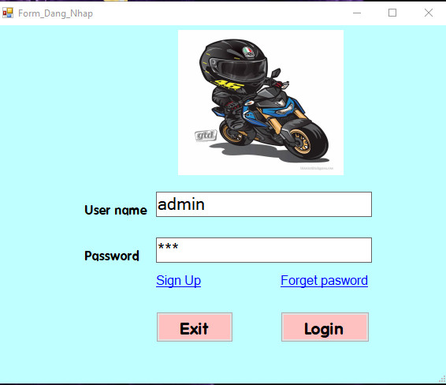
Hình 3. 7: Giao diện đăng nhập
- Chức năng: Bao gồm User name (tên người dùng), Password (Mật khẩu) đã được đăng ký. Nút “Login” để xác nhận tài khoản khi đã nhập User name và Password. Nút ‘Exit’ để thoát chương trình. ‘Sign Up’ để đăng kí tài khoản.

3.3.2 Giao diện đăng ký
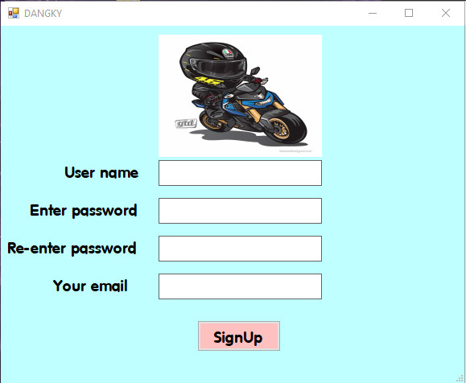
Hình 3. 8: Giao diện đăng ký
- Chức năng: Bao gồm User name ( tên người dùng), Enter password (Nhập mật khẩu) với mật khẩu phải từ 3 đến 24 kí tự. Re-enter password (Nhập lại mật khẩu) để xác nhận lại mật khi đã nhập. Your email ( Nhập email của bạn) điều kiện email phải đúng định dạng . ‘Sign Up’ để đăng kí tài khoản.

3.3.3 Giao diện quên mật khẩu
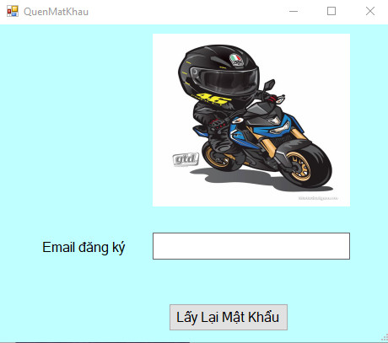
Hình 3. 9: Giao diện quên mật khẩu
- Chức năng: Bao gồm “Email đăng ký” để nhập lại email bạn đã đăng ký để lấy lại mật khẩu

3.3.4 Giao diện trang chủ
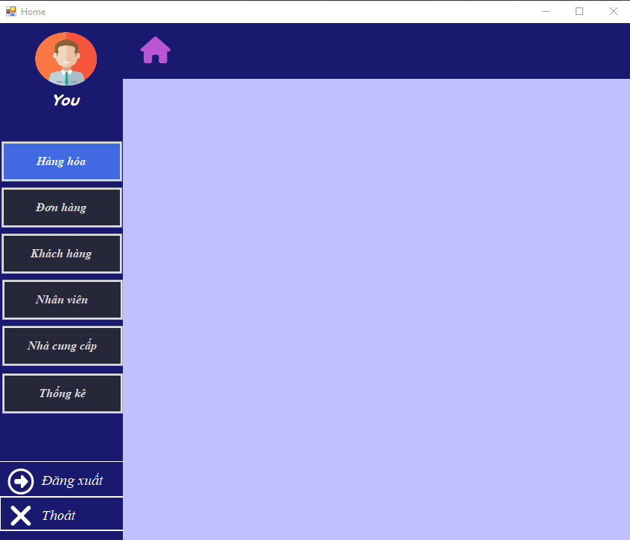
Hình 3. 10: Giao diện trang chủ
- Chức năng: Quản lý “Hàng hóa”, quản lý “ Đơn hàng”, quản lý “ Khách hàng”, quản lý “ Nhân viên”, quản lý “ Nhà cung cấp”, quản lý “ Thống kê”. Nút ‘Thoát’ để thoát chương trình. Nút ‘Đăng xuất” để quay lại màng hình đăng nhập.

3.3.4 Giao diện quản lý hàng hóa
- Chức năng:
- Xem danh sách các hãng xe
- Thêm, cập nhật, xóa tên hãng xe.
- Xem danh sách các xe
- Xem danh sách các sản phẩm ứng với một hãng
- Thêm, cập nhật, xóa thông tin một xe.

3.3.4 Giao diện quản lý đơn hàng
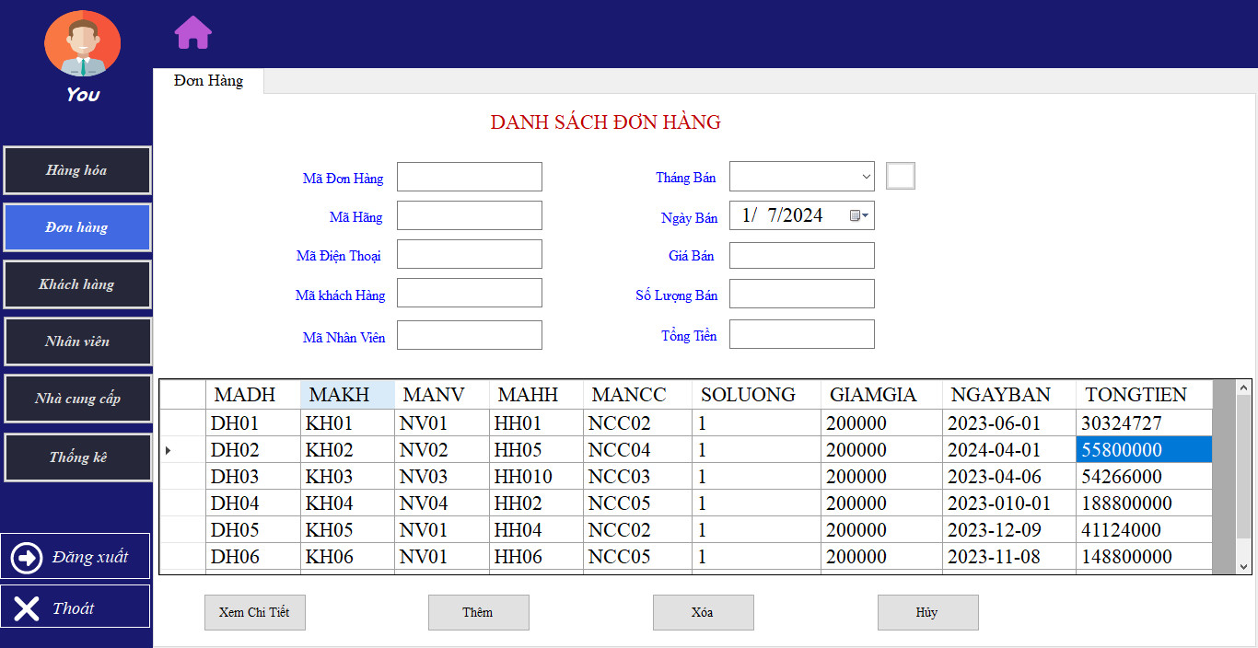
Hình 3. 11: Giao diện quản lý đơn hàng
Chức năng:
- Xem danh sách các đơn hàng
- Tìm các đơn hàng theo 1 tháng
- Xem chi tiết đơn hàng
- Thêm đơn hàng
- Cập nhập chi tiết đơn hàng
- Xóa đơn hàng

3.3.4 Giao diện quản lý nhân viên
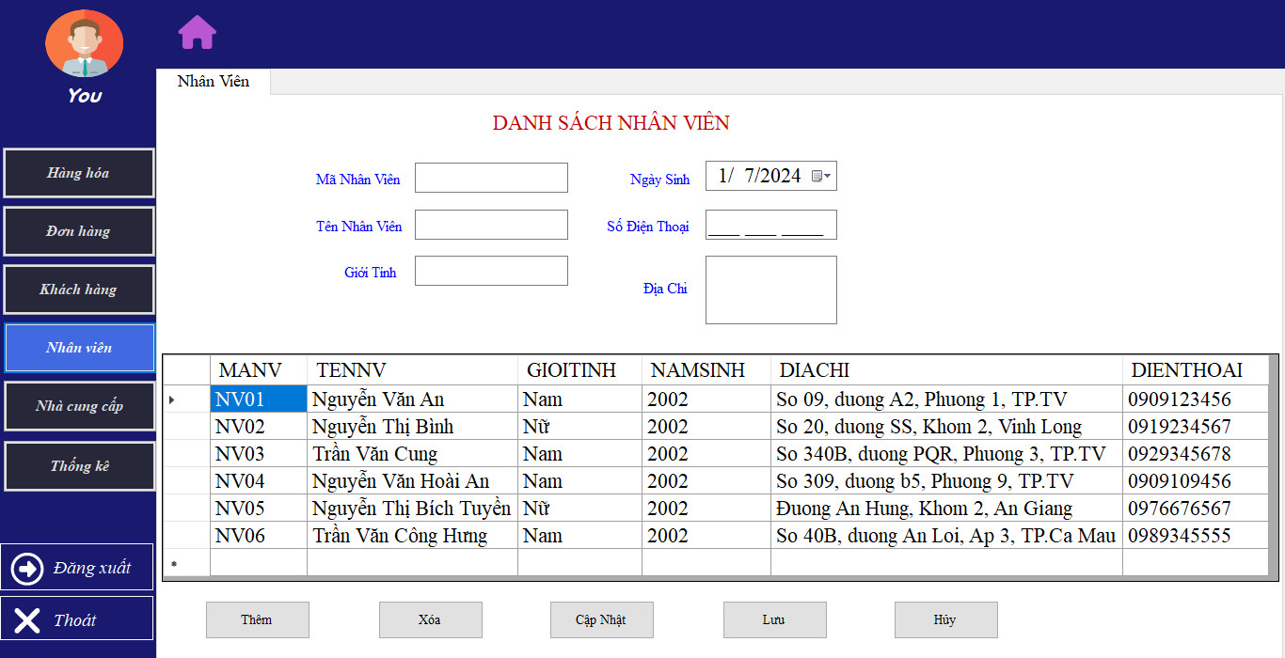
Hình 3. 12: Giao diện quản lý nhân viên
Chức năng:
- Xem danh sách các đơn hàng
- Tìm các đơn hàng theo 1 tháng
- Xem chi tiết đơn hàng
- Thêm đơn hàng
- Cập nhập chi tiết đơn hàng
- Xóa đơn hàng

3.3.4 Giao diện quản lý đơn hàng
Hình 3. 13: Giao diện quản lý đơn hàng
Chức năng:
- Xem danh sách các đơn hàng
- Tìm các đơn hàng theo 1 tháng
- Xem chi tiết đơn hàng
- Thêm đơn hàng
- Cập nhập chi tiết đơn hàng
- Xóa đơn hàng

3.3.4 Giao diện quản lý thống kê
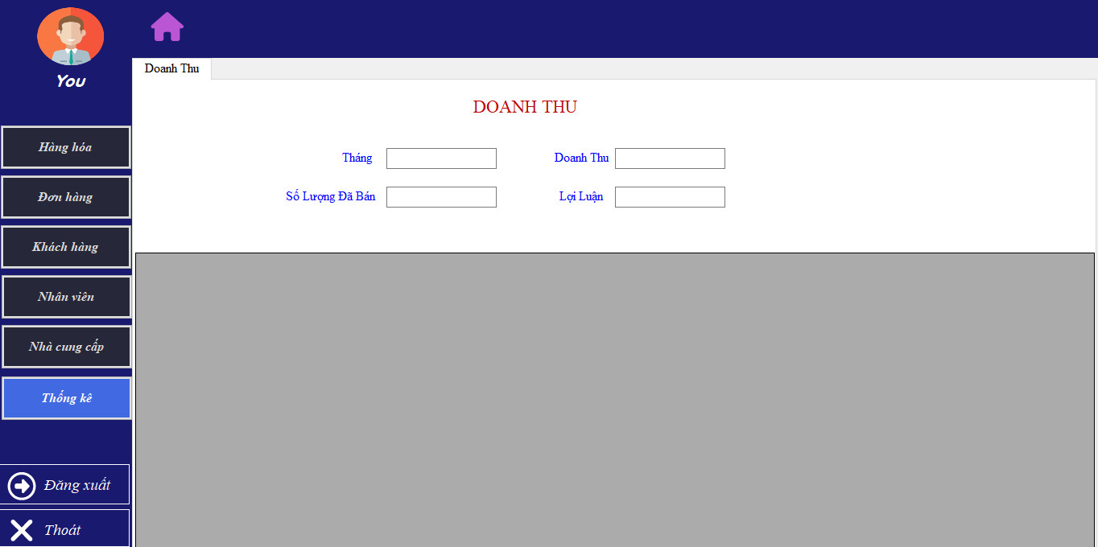
Hình 3. 14: Giao diện quản lý thống kê

CHƯƠNG 4: KẾT QUẢ NGHIÊN CỨU

4.1 Quản lý hàng hóa
- Dữ liệu thực nghiệm hàng hóa
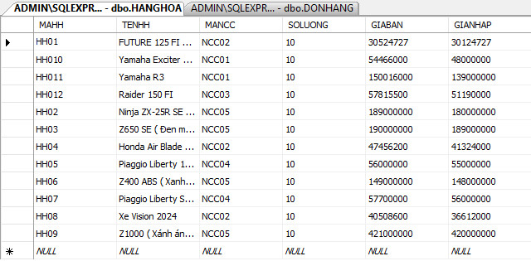
Hình 4. 1: Dữ liệu thực nghiệm hàng hóa
- Kết quả:
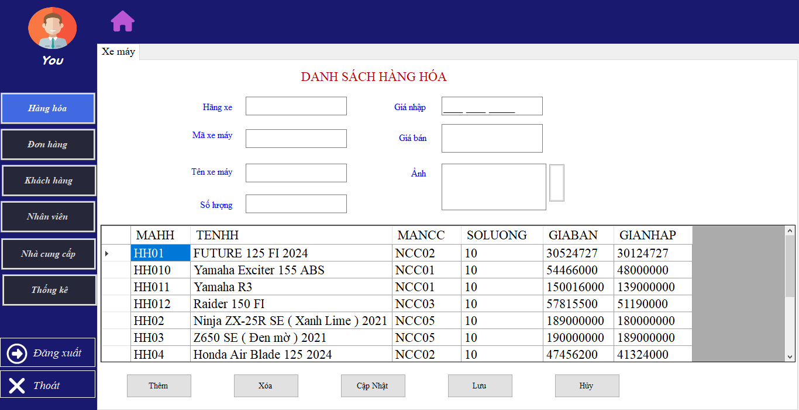
Hình 4. 2: Kết quả của dữ liệu thực nghiệm vào giao diện hàng hóa

4.2 Quản lý đơn hàng
- Dữ liệu thực nghiệm đơn hàng:
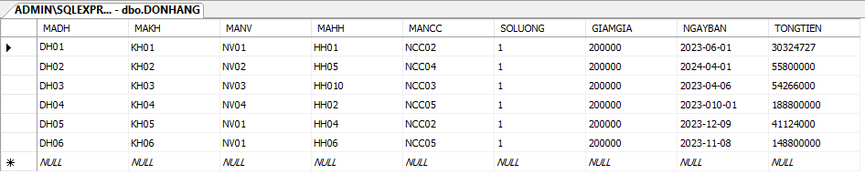
Hình 4. 3: Dữ liệu thực nghiệm đơn hàng
- Kết quả:
Hình 4. 4: Kết quả của dữ liệu thực nghiệm vào giao diện đơn hàng

4.3 Quản lý khách hàng
- Dữ liệu thực nghiệm khách hàng
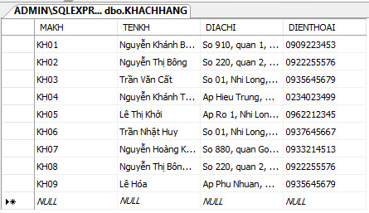
Hình 4. 5: Dữ liệu thực nghiệm khách hàng
- Kết quả:
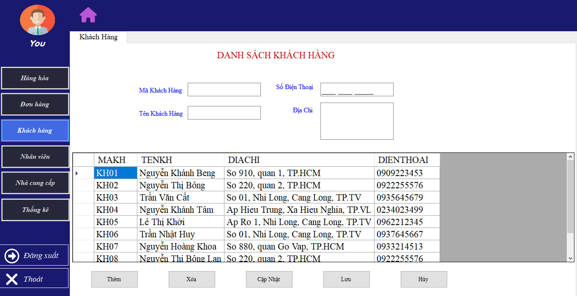
Hình 4. 6: Kết quả của dữ liệu thực nghiệm vào giao diện khách hàng

4.4 Quản lý nhân viên
- Dữ liệu thực nghiệm nhân viên
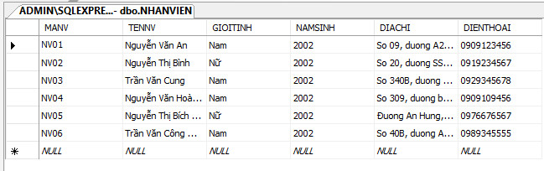
Hình 4. 7: Dữ liệu thực nghiệm nhân viên
- Kết quả:
Hình 4. 8: Kết quả của dữ liệu thực nghiệm vào giao diện nhân viên

4.5 Quản lý nhà cung cấp
- Dữ liệu thực nghiệm nhà cung cấp
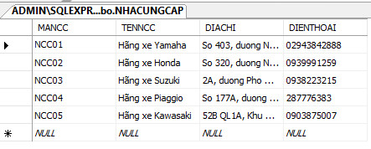
Hình 4. 9: Dữ liệu thực nghiệm nhà cung cấp
- Kết quả:
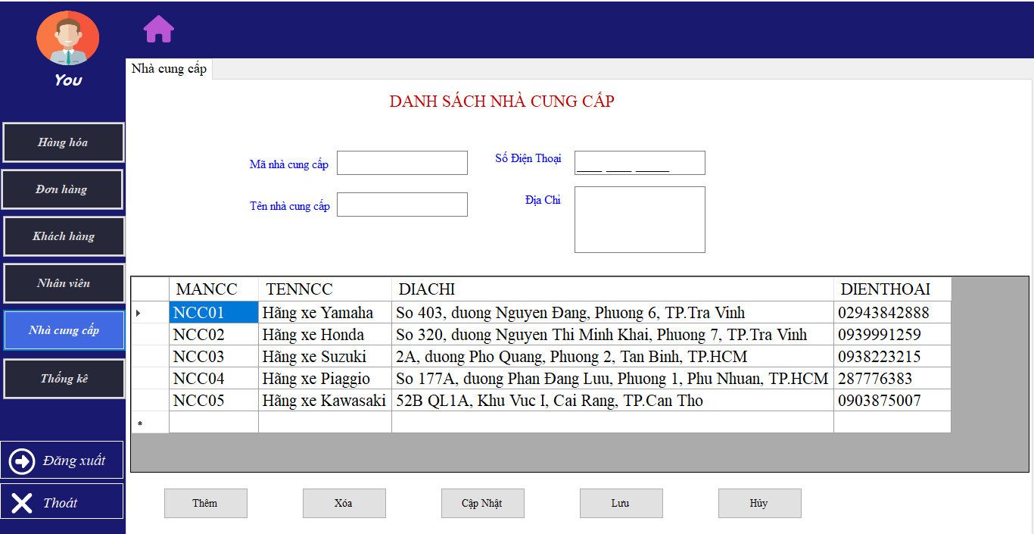
Hình 4. 10: Kết quả của dữ liệu thực nghiệm vào giao diện nhà cung cấp

CHƯƠNG 5: KẾT LUẬN VÀ HƯỚNG PHÁT TRIỂN

5.1 Kết quả đạt được
Tìm hiểu và xây dựng được ứng dụng quản lý cửa hàng kinh doanh xe máy với các chức năng quản lý: Quản lý thông tin hàng hóa, quản lý nhà cung cấp, thiết bị, quản lý nhân viên, quản lý xuất hàng, quản lý nhập hàng, báo cáo thống kê.

5.2 Hạn chế
Hệ thống quản lý cửa hàng kinh doanh xe máy tuy đã hoàn thành nhưng vẫn còn hạn chế còn một số tính năng chưa được hoàn thiện.

5.3. Hướng phát triển
Tiếp tục xây dựng ứng dụng quản lý của hàng kinh doanh xe máy, sửa chữa thay đổi một số chức năng chưa đạt hiệu quả mong muốn, phát triển thêm một số chức năng mới như liên kết tới website của cửa hàng, liên kết thanh toán qua thẻ tín dụng, … Nghiên cứu thay đổi giao diện hài hòa với người sử dụng.

DANH MỤC TÀI LIỆU THAM KHẢO

- Phạm Minh Đương (2014). Phân tích và thiết kế hệ thống thông tin. Nhà xuất bản Trường Đại học Trà Vinh (lưu hành nội bộ).
- Cơ sở dữ liệu, Bộ môn công nghệ thông tin, Trường Đại học Trà Vinh (lưu hành nội bộ)
- Phạm Minh Đương (2014). Lập trình ứng dụng Windows. Nhà xuất bản Trường Đại học Trà Vinh (lưu hành nội bộ).

